Subaru na Frankfurtském autosalonu 2011
představuje nový model XV
- Nová stylová karoserie lehkých proporcí, spojující image SUV s velmi pohodlným a prostorným interiérem.
- XV charakterizuje spojení výtečných jízdních vlastností a nízké spotřeby paliva díky pohonným jednotkám nejnovější generace a výtečné ovladatelnosti, která je pro vozy této značky typická. Vezmeme-li v potaz extrémně vysokou mírou funkčnosti, lze o tomto modelu prohlásit, že spojuje čistou radost z jízdy s pocitem bezpečí.
- Motor Boxer nové generace 1,6 l a 2,0 l
- Motor Boxer Diesel 2,0 l
- Nová převodovka Lineartronic (CVT)
- Nový systém Auto Start Stop (vypínání motoru při čekání)
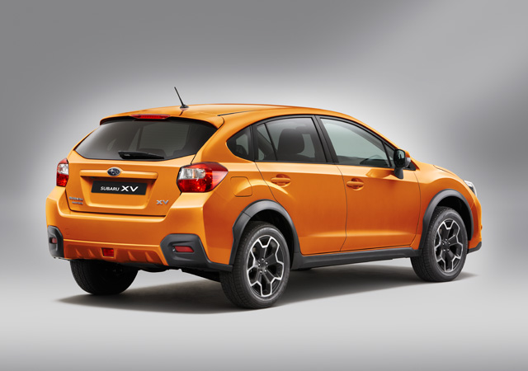
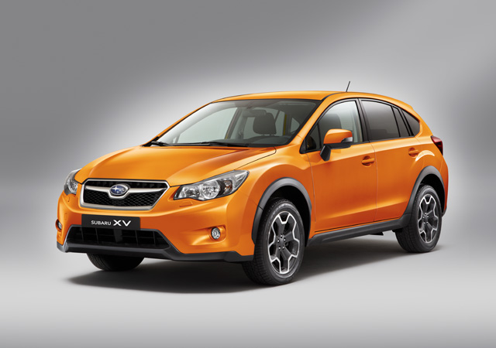

Tokio, 13. září 2011: Koncern Fuji Heavy Industries Ltd. (FHI), výrobce automobilů Subaru, dnes oznámil světovou premiéru nového modelu Subaru XV (v evropské specifikaci), která se uskuteční na Frankfurtském autosalonu 2011 (dny pro novináře: 13. a 14. září, otevřeno pro veřejnost: 15. až 25. září). FHI má v plánu představit nový model XV na evropských trzích jako svůj strategický model, který má zákazníkům nabídnout „radost z jízdy s pocitem bezpečí“ prostřednictvím nového sloganu značky Subaru „Jistota v pohybu“ (Confidence in Motion).

Základní produktovou koncepcí, na které Subaru při vývoji modelu XV stavělo, je „Urban Adventure“, tedy „dobrodružství ve městě“. Cílem bylo vytvořit dokonalý vůz pro příjemný a aktivní pohyb po městě bez zbytečného stresu. Subaru proto hledalo optimální způsob vyvážení spotřeby paliva a atraktivních jízdních zážitků se stylovým a jasně rozpoznatelným designem exteriéru.
[Poznámka: Údaje uvedené v této tiskové zprávě se vztahují k verzi určené pro evropské trhy.]

Karoserie / Užitné vlastnosti
Interiér vozu nabízí všem cestujícím bezkonkurenční pohodlí a prostornost na vrcholu třídy.
- XV charakterizuje extrémně velký prostor pro cestující, výtečné jízdní pohodlí a zavazadlový prostor, který je nejen objemný, ale i dobře prakticky využitelný.
- Díky větším dveřním otvorům a vyššímu posazu cestujících se usnadnilo nastupování i vystupování.
- K pohodlí cestujících přispívá i řada ergonomicky rozmístěných odkládacích prostor pro menší předměty. Multifunkční displej (MFD) prakticky umístěný uprostřed horní části přístrojového panelu napomáhá k pohodlnému řízení.

Design exteriéru
Designová koncepce „Protren“ (složenina z výrazů „profesionální nástroj“ a „trendy design“) má symbolizovat spojení funkčnosti vozu kategorie SUV s městskou osobností.
- Bylo aplikováno nové pojetí designu „crossoveru“, které spojuje stylové a uvolněné tvary s vysokou karoserií a obkladovými panely akcentujícími typickou funkčnost vozů kategorie SUV.
- Použité designové prvky, zahrnující i šestiúhelníkovou masku chladiče a světlomety ve tvaru sokolího oka, poukazují na jedinečnou identitu vozů značky Subaru. K atraktivnímu a sportovnímu vzhledu XV přispívají i nová litá kola moderního designu s obvodovou linkou připomínající seříznutý kov.
- V rozích předního i zadního nárazníku jsou speciální hrany zlepšující aerodynamiku vozu i spotřebu paliva.

Design interiéru
Stylový design interiéru kromě prostornosti a obecně vysoké úrovně pohodlí zaujme i kvalitou použitých materiálů, které cestujícím potvrzují dojem z celkové kvality vozu.
- Přístrojový panel je stylisticky vyveden v horizontální podobě, která vnitřek vozu ještě opticky zvětšuje.
- Nový luxusní interiér dokonale vyvažuje různé hmatové a emoční vlastnosti kůže, kovu a látky.

- Multifunkční displej, prakticky umístěný uprostřed horní části přístrojového panelu, zobrazuje velmi přehlednou formou praktické informace pro řidiče i spolucestující. U vyššího stupně výbavy^{*1} je k dispozici velký barevný displej LCD o úhlopříčce 4,3" s rozšířenou nabídkou funkcí palubních systémů, jako je např. ukazatel ekologické jízdy nebo informační displej vozidla napomáhající různým způsobem při řízení vozu.
*1: výbava na přání u všech provedení

Motor a převodovka
U provedení se zážehovým motorem 1,6 l a 2,0 l najdeme motor Subaru Boxer nové generace, jehož zcela nová konstrukce byla představena již v loňském roce. Kromě obvykle zmiňovaných výhod plochého uspořádání s protiběžnými písty se tento motor chlubí i vylepšenou spotřebou paliva a nižší hladinou emisí. K dalšímu snížení spotřeby paliva přispěla i nová bezestupňová převodovka Lineartronic (CVT) a nově vyvinutý systém „Auto Start Stop“. V modelové řadě XV se nabízí i vznětový Subaru Boxer Diesel, který byl vyvinut speciálně pro evropské trhy a pro své vlastnosti získal řadu velmi příznivých ocenění.

Motor boxer nové generace
- Motor nové konstrukce používá upravený poměr vrtání/zdvihu, který je příznivější z pohledu spotřeby paliva. Oproti předchozí generaci tohoto motoru se prodloužil zdvih, nicméně nijak se nezvětšila celková šířka motoru. Díky delšímu zdvihu a použití systému dual AVCS^{*2} došlo ke snížení emisí a současnému zlepšení točivého momentu v důležitém pásmu nízkých až středních otáček motoru. Motor charakterizuje výtečná akcelerace a vynikající odezva s pocitem okamžité zpětné vazby po sešlápnutí plynového pedálu, zejména v situacích, kdy je pedál sešlápnutý jen zlehka.
*2: Aktivní řídicí systém časování ventilů
Nová bezestupňová převodovka Lineartronic
- Subaru pro nový model XV úspěšně vyvinulo novou bezestupňovou převodovku CVT, jejíž výhodou jsou nižší produkované emise i lepší jízdní parametry vozu. Využívá přitom charakteristické výhody samočinné řetězové převodovky s plynule měnitelným převodem (CVT – Continuously Variable Transmission), jako je např. nízká hmotnost, kompaktní rozměry, výtečná spotřeba paliva nebo široké odstupňování převodů.

Nový systém Auto Start Stop
- Palivem šetří systém automatického vypínání motoru v situacích, kdy vůz nečinně stojí, například
při čekání na semaforech. Nový systém používá i nově vyvinutou funkci řízení označovanou jako
„change of mind control“^{*3} (tedy „změna názoru“), díky které se motor dokáže hladce znovu opět spustit jen okamžik po vypnutí.
*3: provedení s převodovkou Lineartronic

Bezpečnost
- Díky začlenění postranních okének do předních dveří a přesunutí vnějších zpětných zrcátek na panely předních dveří dosáhli konstruktéři špičkového výhledu směrem vpřed při maximálním potlačení mrtvých úhlů. Stylový profil s aerodynamičtější hranou v zadní části střechy vznikl bez negativních dopadů na výhled vzad.
- Součástí standardní výbavy všech provedení je čelní airbag SRS pro řidiče i předního spolujezdce, boční airbagy SRS a hlavové airbagy SRS, stejně tak jako kolenní airbag SRS pro řidiče.
- V základní výbavě všech verzí je stabilizační systém VDC (Vehicle Dynamics Control). Konstruktéři optimalizovali načasování zásahu stabilizačního systému a vybavili tento systém řídicí logikou, která zaručuje vysokou účinnost v kritických situacích. Součástí systému VDC je i brzdový asistent. Uvedené řešení propůjčuje modelu XV špičkovou úroveň ochrany za rizikových situací a zvyšuje míru jistoty za volantem.

Hlavní technické specifikace: (specifikace pro Evropu)
[Poznámka: Technické specifikace jsou pouze předběžné a mohou se změnit.]
Celková délka x šířka x výška (mm): 4 450 x 1 780 x 1 570
Rozvor (mm): 2 645
Rozchod kol vpředu/vzadu (mm): 1 525 /1 525
Minimální světlá výška (bez zatížení) (mm): 220
Počet míst: 5

O společnosti Fuji Heavy Industries Ltd.
Koncern Fuji Heavy Industries Ltd. (FHI), výrobce automobilů Subaru, je předním japonským výrobcem s dlouhou historií technologických inovací, které se opírají o zkušenosti z letecké divize koncernu. Výroba automobilů je jedním z hlavních pilířů koncernu, ale i ostatní divize HFI – Aerospace, Industrial Products a Eco Technologies – nabízejí širokou paletu produktů od motorových agregátů přes generátory, vozy technické údržby po malá letadla, základní komponenty osobních letadel či větrem poháněných generátorových systémů. FHI si vydobyla celosvětové uznání za technologii stálého pohonu všech kol AWD a ploché motory Subaru s protiběžnými písty. Firma je rovněž na špici vývoje ekologických technologií a zasazuje se o celosvětovou ochranu životního prostředí.

